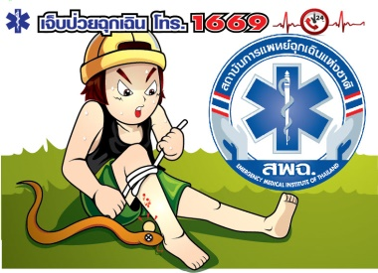

**การปฐมพยาบาลแผลถูกแมงป่องต่อย ตะขาบและแมงมุมกัด ปฏิบัติได้ดังนี้**

1. ถ้าถูกกัดหรือต่อยบริเวณข้อมือหรือนิ้วเท้า ให้ใช้ผ้าหรือสายยางรัดตรงโคนนิ้ว ถ้าเป็นแขนหรือขาให้รัดเหนือแผลประมาณ 5 นาที จึงคลายออก

2. ดูดเอาพิษออก หรืออาจใช้เหล็กเผาไฟจี้ใส่แผล หรืออาจผ่าแผลให้กว้าง แล้วใช้เกล็ดด่างทับทิมใส่เข้าไป

3. ใช้น้ำแข็งวางบริเวณที่ถูกกัดหรือต่อย ประมาณ 2 ชั่วโมง แขนหรือขาข้างที่ถูกกัดหรือต่อย ควรจะวางต่ำกว่าส่วนอื่นของร่างกาย บริเวณที่ถูกกัดให้ล้างด้วยด่างทับทิม ถ้ามีเหล็กในติดอยู่ให้คีบออกแล้วทาด้วยแอมโมเนีย โซดาไบคาร์บอเนต น้ำเกลือหรือน้ำปูนใส

**การปฐมพยาบาลแผลถูกงูกัด ปฏิบัติได้ดังนี้**

1. รัดบริเวณเหนือแผลให้แน่นด้วยสายยาง เชือก หรือผ้าก็ได้ โดยรัดระหว่างแผลกับหัวใจ พยายามอย่าให้ผู้ป่วยหลับ

2. ห้ามใช้ยากระตุ้นหัวใจเป็นอันขาด เพราะจะทำให้พิษเข้าสู่หัวใจเร็วขึ้น

3. รีบนำผู้ป่วยส่งแพทย์ทันที และถ้าสามารถบอกชนิดของงูที่กัดได้ก็จะยิ่งดี เพื่อสะดวกในการฉีดเซรุ่มแก้พิษงู

**การรับมือเหตุฉุกเฉินจากสัตว์มีพิษ**

